EXAMEN  Semestre : 1 2  Session : Principale Rattrapage |  | 
Code : | ETUDIANT(e)  Nom et Prénom : …………………………………………………...  Classe: …………………………………………………....................
Module :Réseaux de communication
Enseignant(s) :UE Réseaux de communication
Classe(s) : 2A
Documents autorisés : OUI NON Nombre de pages : 4 pages + 1 page ANNEXE
Calculatrice autorisée : OUI NON Internet autorisée : OUI NON
Date : 06/01/2020 Heure: 13h00 Durée :1h30

Exercice 1 : 12 points
Soit l’architecture suivante d’un réseau d’opérateur composé d’un réseau GSM interconnecté avec un réseau RTCP.
Soit les abonnés A, B et C connectés sur le réseau GSM via leurs terminaux mobiles. Soit l’abonné D connecté sur le réseau RTCP via un téléphone fixe.
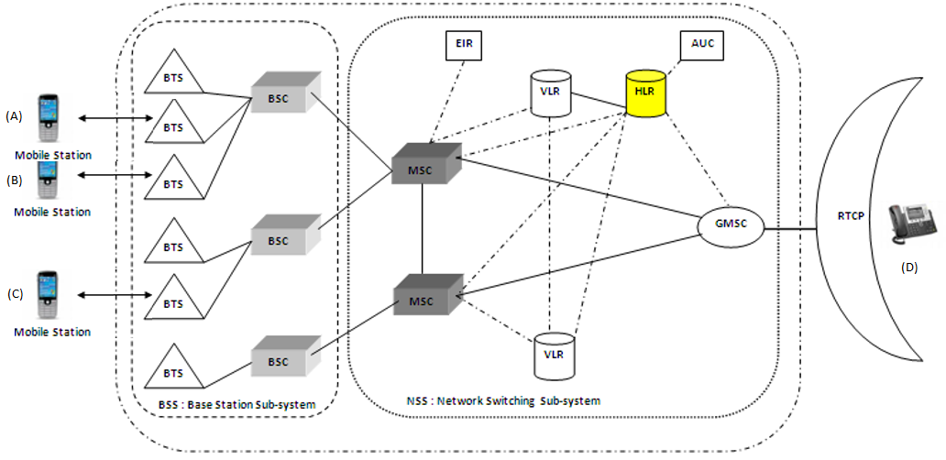
Figure 1

Partie A : GSM (6 points)
- Pour communiquer entre les abonnés A et B, différents équipements sont sollicités.
  - A quel point s’effectue l’opération de la commutation ? 0.5pt
MSC
  - Quelle est la commutation adoptée par le réseau GSM ? 0.5pt
CS
  - Donner un avantage et un inconvénient pour ce type de commutation. 1pt
Avantages:
- Garantir la meilleure performance possible pour le transfert des données en temps réel
- Délai de transmission faible
Inconvénients:
- Gaspillage des ressources : réserver sans forcément exploiter
- Non adaptée à une communication avec un échange des données irrégulier et non permanent (Occupation permanente de circuit même si l’utilisateur n’a rien à transmettre)
- Non adaptée à la transmission à haut débit
- Si circuit occupé, rejet de la demande de connexion

- Dans la partie accès de ce réseau,
  - Quelle est la technique d’accès multiple utilisée ? Expliquez par un schéma. 1pt
FTDMA
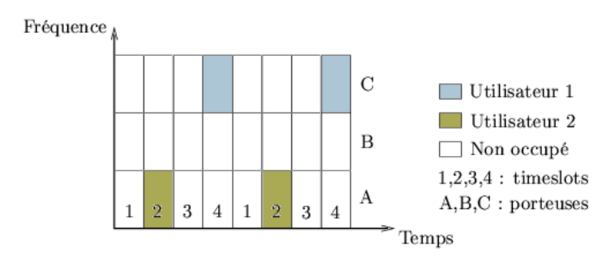
  - Quel est le type de duplexage utilisé. 0.5pt
FDD
- Parmi les équipements de ce réseau, nous citons le GMSC.
  - Quel est son rôle ? 0.5pt
  - Passerelle qui effectue le routage des appels vers le RTCP ou d’autres réseaux mobiles
  - Donner un exemple de communication entre deux abonnées (A, B, C et D, voir Figure 1 ci-dessus) faisant appel à cet équipement. 0.5pt
  - Appel entre A et D
  - Ou bien B et D
  - Ou bien C et D

  - Expliquer les rôles des bases de données VLR et HLR. 1pt
  - HLR : Home Location Register: Base de données contrale
Contient les informations concernant les conditions d’abonnements de l’utilisateur
Contient les caractéristiques des services souscrits
Contient des informations globales de localisation de l’abonné (Niveau VLR)
  - VLR : Visitor Location Register: Base de données de Visiteurs. Base de données temporaire. Contient des informations précises sur la localisation précise de l’abonné et son déplacement dans une zone de localisation (Location area: LA)

- A quoi sert la notion de Handover dans les réseaux cellulaires ? 0.5pt
Changement de cellule sans perte de la communication
Partie B : RTCP et ADSL (6 points)
- Contrairement au réseau GSM, la partie accès du réseau RTCP ou partie distribution est filaire.
  - Expliquer le rôle de cette partie. 0.5pt
Faire arriver le signal à l’abonné

  - Quels sont les différents éléments possibles dans cette partie. 1pt
Commutateur local, Cable paire : torsadée et téléphone

- Quel est la nature des données transmises au niveau de chacune des parties du réseau RCTP (partie distribution et partie cœur du réseau) ? 1pt
Partie distribution : signal électrique analogique (voix sur la bande de fréquence 300 – 3400Hz)
Partie cœur : signal numérique (MIC sur 32 time slot dont 1 pour la synchro et l’autre pour la signalisation)

- Soit 100 liaisons entre deux commutateurs téléphoniques. Combien de communications téléphoniques peuvent être établies au minimum ? Expliquer. (0.5 pt)
Question supprimée

- Comment ce nombre peut être augmenté ? 0.5pt
??
- Le débit de la voix étant de 64kbit/s, peut-on offrir un service avec un débit requis de 192kbps à travers l’architecture du réseau RTCP ? Expliquer. 1pt
Oui en utilisant 3 time slots
- La technologie ADSL offre la possibilité d’exploiter mieux la bande passante disponible de la ligne d’abonné existante en transmettant des données numériques en plus de la voix.
  - Citer deux caractéristiques du câble utilisé dans la liaison de téléphonie classique ? (1 point)
Avantages
    - Connexion facile
    - Faible coût
Inconvénients
    - Faible immunité aux bruits
    - Bande passante limitée (KHz à MHz)
    - Taux d’erreur élevé BER ~10⁻⁵

  - Quelle est la technique de commutation adaptée à la transmission des données de tout type ? 0.5pt
Commutation de paquet.
Exercice 2 : 4 points
On considère un réseau dont le débit est de 10 Mbit/s. Les messages envoyés sur ce réseau ont une taille maximale de 1000 bits dont un champ de contrôle de 20 bits.
- Quel est le nombre de messages nécessaire pour envoyer un fichier F de 4 Mbits d’une station à une autre ? 0.5pt
N=4*(1024)^2/(1000-20)=4279,9 => 4280 Messages
Ou N=4* 10^6/980 => 4082 Messages
- On considère l’hypothèse, où une station ne peut envoyer un nouveau message, qu’après avoir reçu un acquittement de la bonne réception du message précédemment envoyé. L’acquittement prend la forme d’un message de 16 bits. Un temporisateur est armé à une durée T dès le début de l’envoi de chaque message. Si le temps T expire avant la réception d’un acquittement, la station émettrice renvoi le même message. La distance qui sépare les deux stations les plus éloignées du réseau est de 1Km. La vitesse de propagation des signaux est v = 200000 Km/s. Le temps de traitement est estimé à 10µs. Quelle est la valeur minimale de T ? 1.5pt
T = 1000/D + 16/D+ 2d/Vp + T _{traitement}=
= 1016/10^7 + 2* 1/(2.10^5) + 10.10^-6 = 121,6 µs
- Quelle est la durée totale de l’envoi du fichier F pour les deux stations les plus éloignées ? 0.5pt
Ttot=4280*T= 520,448 ms
- Quelle est l’efficacité du réseau dans ces conditions ? Interprétez le résultat. 1.5pt
Efficacité= D_utile / D_théorique
= (980/T) / 10.10^6 = 0.805
Une bonne efficacité grâce à peu de de bits de service.

Exercice 3 : 4 points
Afin de déterminer l’intensité du trafic sur une ligne, nous avons recueilli les données suivantes au cours d’une période de 90 minutes.
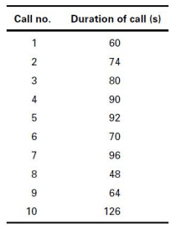
- Calculer le volume du trafic correspondant ? 0.5pt
Volume du trafic = 60 + 74 + 80 + 90 + 92 + 70 + 96 + 48 +64 + 126 = 800 s
- Calculer l’intensité du trafic correspondante ? 0.5pt
Intensité du trafic = 800 / (90 x 60) = 0,148 Erlang
- Pour un taux de blocage de 0.05%, combien d’utilisateurs peuvent être pris en charge dans un système d’Erlang B où le trafic pour chaque utilisateur est estimé à Au = 0.1 Erlang et le nombre suivant de circuits est:
  - m=10 circuits. 0.5pt
Nu = 2,803 / 0,1 = 28 utilisateurs
  - m=20 circuits. 0.5pt
Nu = 8,831 / 0,1 =88 utilisateurs
  - Que peut-on conclure ? 0.5pt
En doublant le nombre de circuits, le nombre des utilisateurs simultanés a été plus que triplé

- Pour ce même système avec m=10 circuits et le nombre d’utilisateurs obtenu, expliquer comment peut-on augmenter le trafic écoulé par utilisateur à Au=0.5Erlang. 1pt
On augmente la probabilité de blocage
28 x 0,5 = 14 Erlangs

